

積木用途：設定數位腳 (**D**igital pin，D2~D13) 的電位為高 (1) 或低 (0)

說明：

Arduino Nano共有14支數位腳，編號0~13，其中D0與腳位D1已做為通訊管道，所以電路板上只看到D2~D13。D13與Nano上的LED燈及5012教具板的風扇並聯，在5012教具板上，如果將它設為高電位(5V)，就會點亮LED，風扇也會轉動；反之將該腳位設為低電位，LED燈就會熄滅，並關閉風扇。

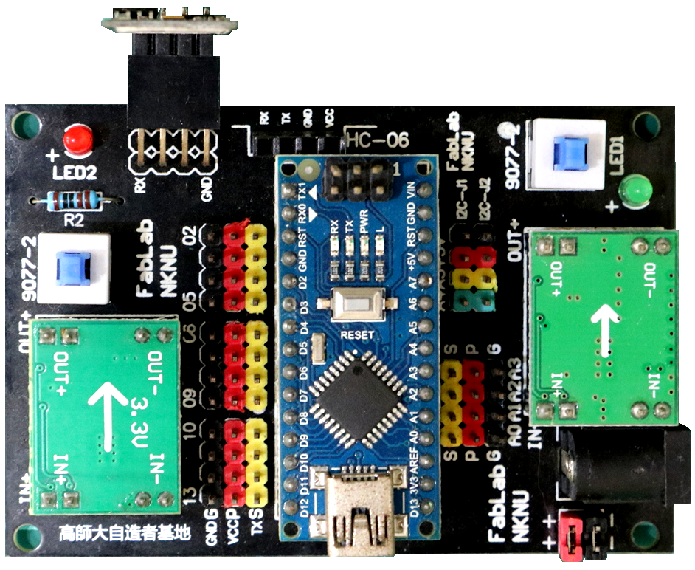

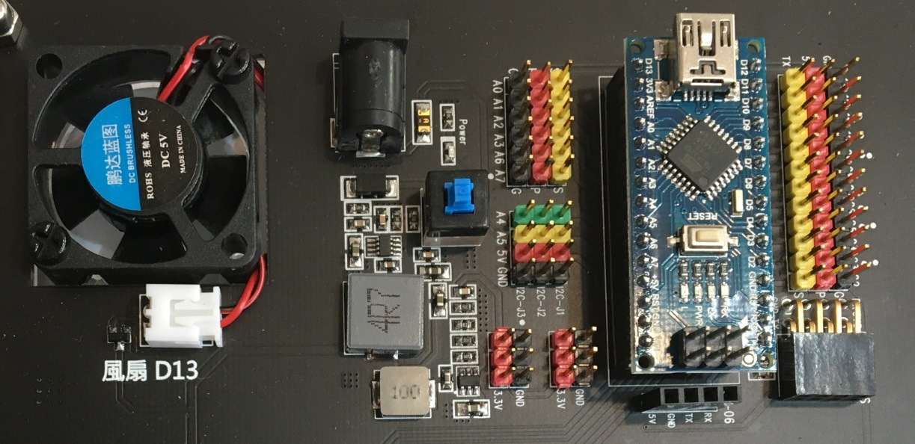

**D13**

**LED**

程式範例一：RGB LED模組

這個範例使用「多功能數控學習平台」的RGB LED，R接在D9、G接在D10、B接在D11，用底下程式就可以輪流呈現紅、綠、藍三種顏色。可以試試不關燈，觀察色光混合後的顏色。

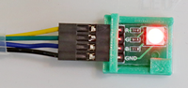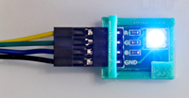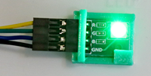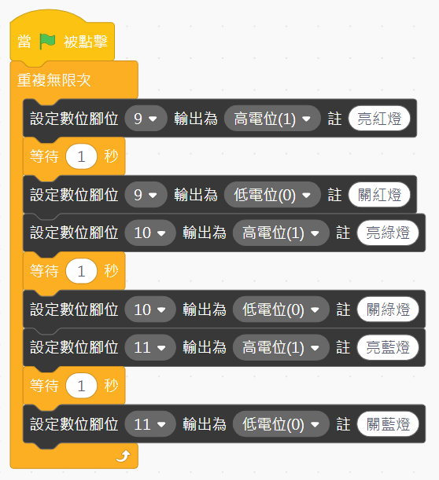

程式範例二：修改程式，模擬眨眼睛的動作。

說明：亮燈為睜眼，關燈為閉眼，眨眼睛時，睜眼的時間比較長，閉眼的時間比較短，也可以連續眨兩下。

